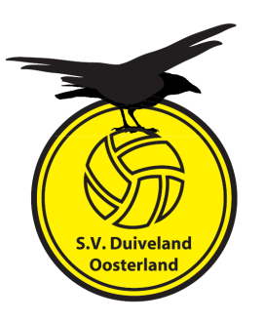 |   Sportvereniging Duiveland  Afdeling: voetbal, gymnastiek en zelfverdediging  LEDENVERGADERING 2022
Secretaris
Mark van der Have
T: 06-51253803
@: markhave@hotmail.com
Oosterland, november 2023

Aan: leden S.V. Duiveland
Betreft: uitnodiging ledenvergadering 2023

Geacht lid,

Bij deze ontvangt u een uitnodiging voor het bijwonen van de algemene ledenvergadering op donderdagavond 23 november a.s. om 21.15 uur, inloop vanaf 21:00 in de kantine op het “Oostersportpark” aan de Weelstraat te Oosterland.

Verslag vorige algemene ledenvergadering, jaarrekening 2022-2023 en begroting 2023-2024 zijn verkrijgbaar in de kantine en bij de penningmeester.

AGENDA:

1. Opening.

2. Vaststelling verslag vorige algemene ledenvergadering.

3. Ingekomen stukken en mededelingen.

4. Financiën:
* Rekening en verantwoording door penningmeester;
* Verslag kascomissie;
* Vaststelling jaarrekening 2022-2023;
* Toelichting begroting penningmeester 2023-2024;
* Vaststelling begroting 2023-2024;
* Benoeming leden kascommissie 2024.

5. Toekomst vereniging en jouw rol daarin/ ‘discussie’

6. Decharge

7. Sluiting

Afhankelijk van de voortgang van de vergadering zal er een pauze worden ingelast.

Het bestuur van S.V. Duiveland

Bij verhindering gaarne bericht aan de secretaris.

